Неформальная занятость и легализация трудовых отношений 2023

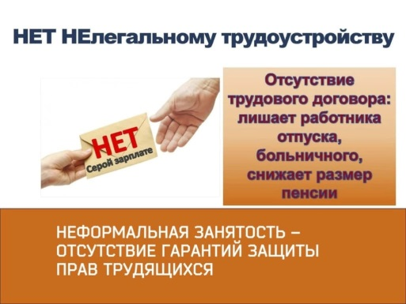
Что такое неформальная занятость?
Это работа без оформления договорных отношений:
задержка зарплаты или отказ ее выплачивать;
отказ от оплаты листка нетрудоспособности;
увольнение без предупреждения в любое время;
нерегламентированный рабочий день;
лишение гарантий и компенсаций в случае утраты трудоспособности при несчастном случае на производстве;
низкий коэффициент при назначении пенсии по старости;
минимальное пособие по безработице в случае увольнения.
В настоящее время сложилась ситуация, при которой определенное число граждан, фактически осуществляющих те или виды деятельности, не состоит ни в трудовых, ни в гражданско - правовых отношениях с работодателем, а также не имеет статуса предпринимателя.
Не секрет, что некоторые работодатели в целях экономии и ухода от налоговых и других обязательных платежей, принимая работника, отказывают ему в оформлении трудовых отношений, то есть предлагают ему работать нелегально. Да и многие работники предпочитают работать без официального оформления. Таким трудовым отношениям, основанным на устной договоренности, дано определение - неформальная занятость.
Почему граждане переходят в неформальную занятость? Здесь существует несколько основных причин: низкая правовая культура населения, невозможность устроиться по договорной форме (большая конкуренция, маленькая заработная плата, нежелание работодателя выплачивать налоги), гибкий график работы, дополнительный доход, нежелание работать под надзором начальства или в коллективе, устройство на работу без высокого уровня образования, квалификации.
Молодежь склонна к неформальной занятости, потому что здесь сказываются отсутствие образования, невозможность устроиться без опыта работы, также сложность совмещать учебу и иную деятельность.
Таким образом, создается неформальный сектор рынка труда, на котором работники практически лишены возможности социальной и правовой защиты.
Перечень негативных последствий при уклонении работодателя от оформления трудового договора достаточно велик, это:
неоплаченные больничные и отпуска (ежегодный отпуск, учебный отпуск студентам, денежная компенсация за неиспользованные дни отпуска);
отсутствие доплаты за работу в ночное время, за сверхурочную работу, работу в праздничные дни;
отсутствие гарантии сохранения рабочего места в период временной нетрудоспособности, декретного отпуска, отпуска по уходу за ребенком;
отказ в получении банковского кредита или визы и др.
Именно легализация трудовых отношений является решительной мерой борьбы с «теневой» занятостью.

